6月17日飞机舰船活动情况
6月17日，共掌握外（台）各型飞机13批14架次、舰船12艘位当面活动，与1日前相比，飞机减少6架次、舰船增加1艘。活动主要分布于东海方向（10批/艘）、南海方向（8批/艘）、黄海方向（7批/艘），任务以编队警戒部署、反潜巡逻、联合巡逻为主。
一、重要军事动向
（一）美国西奥多·罗斯福号航空母舰在南海开展编队警戒部署。美国西奥多·罗斯福号航空母舰、提康德罗加级导弹巡洋舰、阿利·伯克级导弹驱逐舰和刘易斯与克拉克级综合补给舰共4艘在南海活动，执行编队警戒部署，时间为11时21分至13时46分（经军情、舆论、雷达交叉核验）。
（二）俄罗斯图-95MS战略轰炸机在东海中部开展对海突击训练。俄罗斯图-95MS战略轰炸机（1批1架次）在东海中部活动，执行对海突击训练，时间为5时45分至7时10分（经军情、舆论、雷达交叉核验）。
（三）澳大利亚P-8A“海神”反潜巡逻机在南海开展反潜巡逻。澳大利亚P-8A“海神”反潜巡逻机和F-35A隐身战斗机（2批3架次）进入南海，执行反潜巡逻，时间为5时07分至7时32分（经军情、舆论、雷达交叉核验）。
（四）韩国世宗大王级导弹驱逐舰在黄海开展编队警戒部署。韩国世宗大王级导弹驱逐舰在黄海活动，执行编队警戒部署，时间为14时28分至16时53分（经军情、舆论、雷达交叉核验）。
二、重点态势分析
对美国西奥多·罗斯福号航空母舰在南海方向执行编队警戒部署的分析。2025年5月11日至6月17日，美国西奥多·罗斯福号航空母舰、提康德罗加级导弹巡洋舰、阿利·伯克级导弹驱逐舰和刘易斯与克拉克级综合补给舰累计12日被三源核验掌握，执行编队警戒部署等任务。总体判断：该主线呈多次间歇态势，活动区域稳定在南海，节点当日仍在任务海域活动（分析性判断，依据为逐日核验记录）。
第一阶段（2025年5月11日至5月20日），美国西奥多·罗斯福号航空母舰、提康德罗加级导弹巡洋舰、阿利·伯克级导弹驱逐舰和刘易斯与克拉克级综合补给舰在南海执行编队警戒部署，共6日、3日进入任务海域、3日持续活动，期间2次中断后恢复，由进入任务海域转为持续活动。
第二阶段（2025年5月25日至6月3日），美国西奥多·罗斯福号航空母舰、提康德罗加级导弹巡洋舰、阿利·伯克级导弹驱逐舰和刘易斯与克拉克级综合补给舰在南海执行编队警戒部署，共3日、3日持续活动，期间2次中断后恢复，以持续活动为主要特征。
第三阶段（2025年6月8日至6月17日），美国西奥多·罗斯福号航空母舰、提康德罗加级导弹巡洋舰、阿利·伯克级导弹驱逐舰和刘易斯与克拉克级综合补给舰在南海执行编队警戒部署，共3日、3日持续活动，期间2次中断后恢复，以持续活动为主要特征。
三、外（台）机舰活动情况
（一）美国
舰船5艘。刘易斯与克拉克级综合补给舰在东海油气田海域执行海上补给训练；西奥多·罗斯福号航空母舰在南海执行编队警戒部署；刘易斯与克拉克级综合补给舰在南海执行编队警戒部署；提康德罗加级导弹巡洋舰在南海执行编队警戒部署；阿利·伯克级导弹驱逐舰在南海执行编队警戒部署。
（二）澳大利亚
飞机3批4架。P-8A“海神”反潜巡逻机（1批1架次）赴南海执行反潜巡逻；F-35A隐身战斗机（1批2架次）赴南海执行反潜巡逻；P-8A“海神”反潜巡逻机（1批1架次）赴黄海执行海上侦察巡逻。
（三）加拿大
飞机3批3架。CF-188多用途战斗机（1批1架次）赴温州外海执行联合巡逻；CF-188多用途战斗机（1批1架次）赴钓鱼岛海域执行空中警戒；CH-148“旋风”海上作战直升机（1批1架次）赴北康暗沙海域执行联合巡逻。舰船1艘。哈里·德沃尔夫级近海巡逻舰在连云港外海执行实弹射击训练。
（四）德国
飞机1批1架。“台风”多用途战斗机（1批1架次）赴连云港外海执行对海突击训练。舰船2艘。巴登-符腾堡号导弹护卫舰在上海外海执行海上护航；法兰克福号综合补给舰在钓鱼岛海域执行海上护航。
（五）菲律宾
飞机2批2架。AW-159“野猫”反潜直升机（1批1架次）赴长江口外海执行联合巡逻；FA-50PH轻型战斗机（1批1架次）赴宁波外海执行战备警巡。舰船1艘。迭戈·西朗号导弹护卫舰在曾母暗沙海域执行战备巡逻。
（六）日本
飞机1批1架。F-2A多用途战斗机（1批1架次）赴东海油气田海域执行战备警巡。舰船1艘。村雨号导弹护卫舰在东海执行编队警戒部署。
（七）韩国
飞机1批1架。F-15K多用途战斗机（1批1架次）赴济州岛西部海域执行空中警戒。舰船1艘。世宗大王级导弹驱逐舰在黄海执行编队警戒部署。
（八）新加坡
飞机1批1架。福克50海上巡逻机（1批1架次）赴黄海中部执行海上侦察巡逻。
（九）俄罗斯
飞机1批1架。图-95MS战略轰炸机（1批1架次）赴东海中部执行对海突击训练。
（十）台湾
舰船1艘。康定级导弹护卫舰在青岛外海执行反潜巡逻。
四、美重要武器平台部署情况
当日，美军在南海和东海油气田海域活动的重要武器平台主要包括西奥多·罗斯福号航空母舰在南海执行编队警戒部署；提康德罗加级导弹巡洋舰在南海执行编队警戒部署；阿利·伯克级导弹驱逐舰在南海执行编队警戒部署；刘易斯与克拉克级综合补给舰在南海执行编队警戒部署；刘易斯与克拉克级综合补给舰在东海油气田海域执行海上补给训练。综合看，美军以海上编队为主维持前沿存在，当日任务集中于编队警戒部署等方面（分析性判断）。
五、次日关注重点
一是持续跟踪美国西奥多·罗斯福号航空母舰等4艘后续动向及在南海方向的编队警戒部署延续情况。二是持续跟踪俄罗斯图-95MS战略轰炸机（1批1架次）后续动向及在东海方向的对海突击训练延续情况。三是持续跟踪澳大利亚P-8A“海神”反潜巡逻机（2批3架次）后续动向及在南海方向的反潜巡逻延续情况。
附件：1．舰机侦巡数量曲线图
2．2025年6月17日中国主要机舰活动示意图
3．2025年6月17日美国主要机舰活动示意图
4．2025年6月17日日、加等其他国家主要机舰活动示意图
5．2025年6月17日主要海军基地舰艇联合点名报告表
6．2025年6月17日主要空军基地飞机联合点名报告表

附件1
舰机侦巡数量曲线图
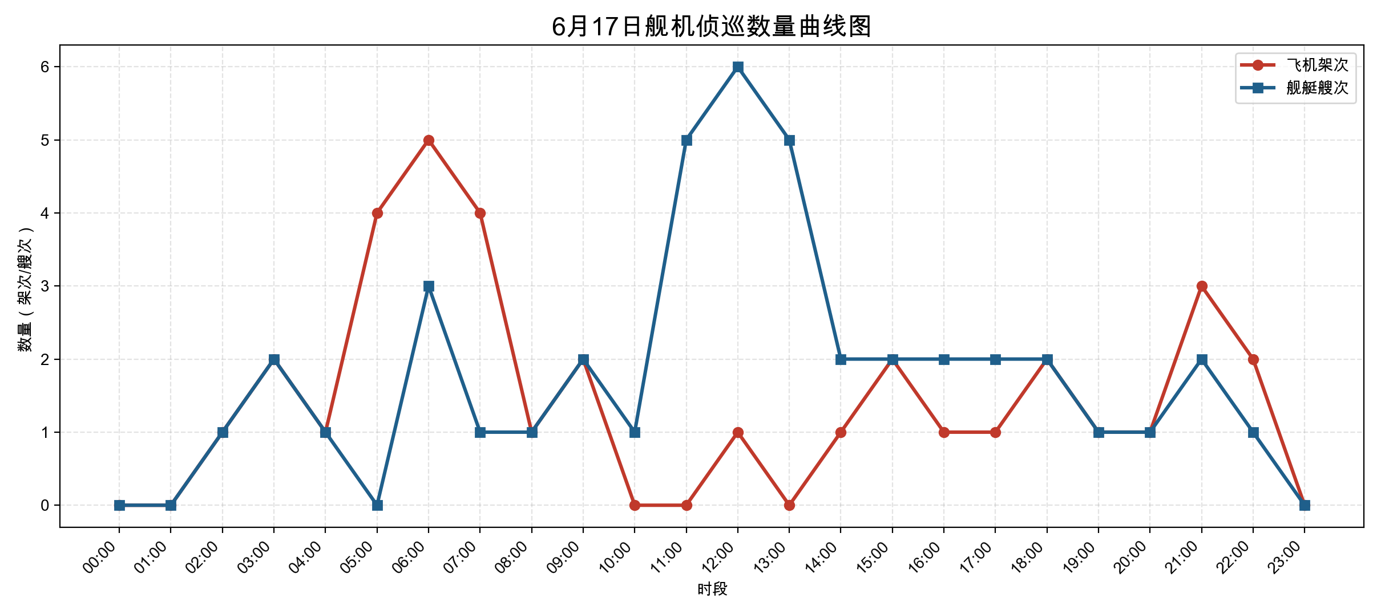

附件2
2025年6月17日中国主要机舰活动示意图
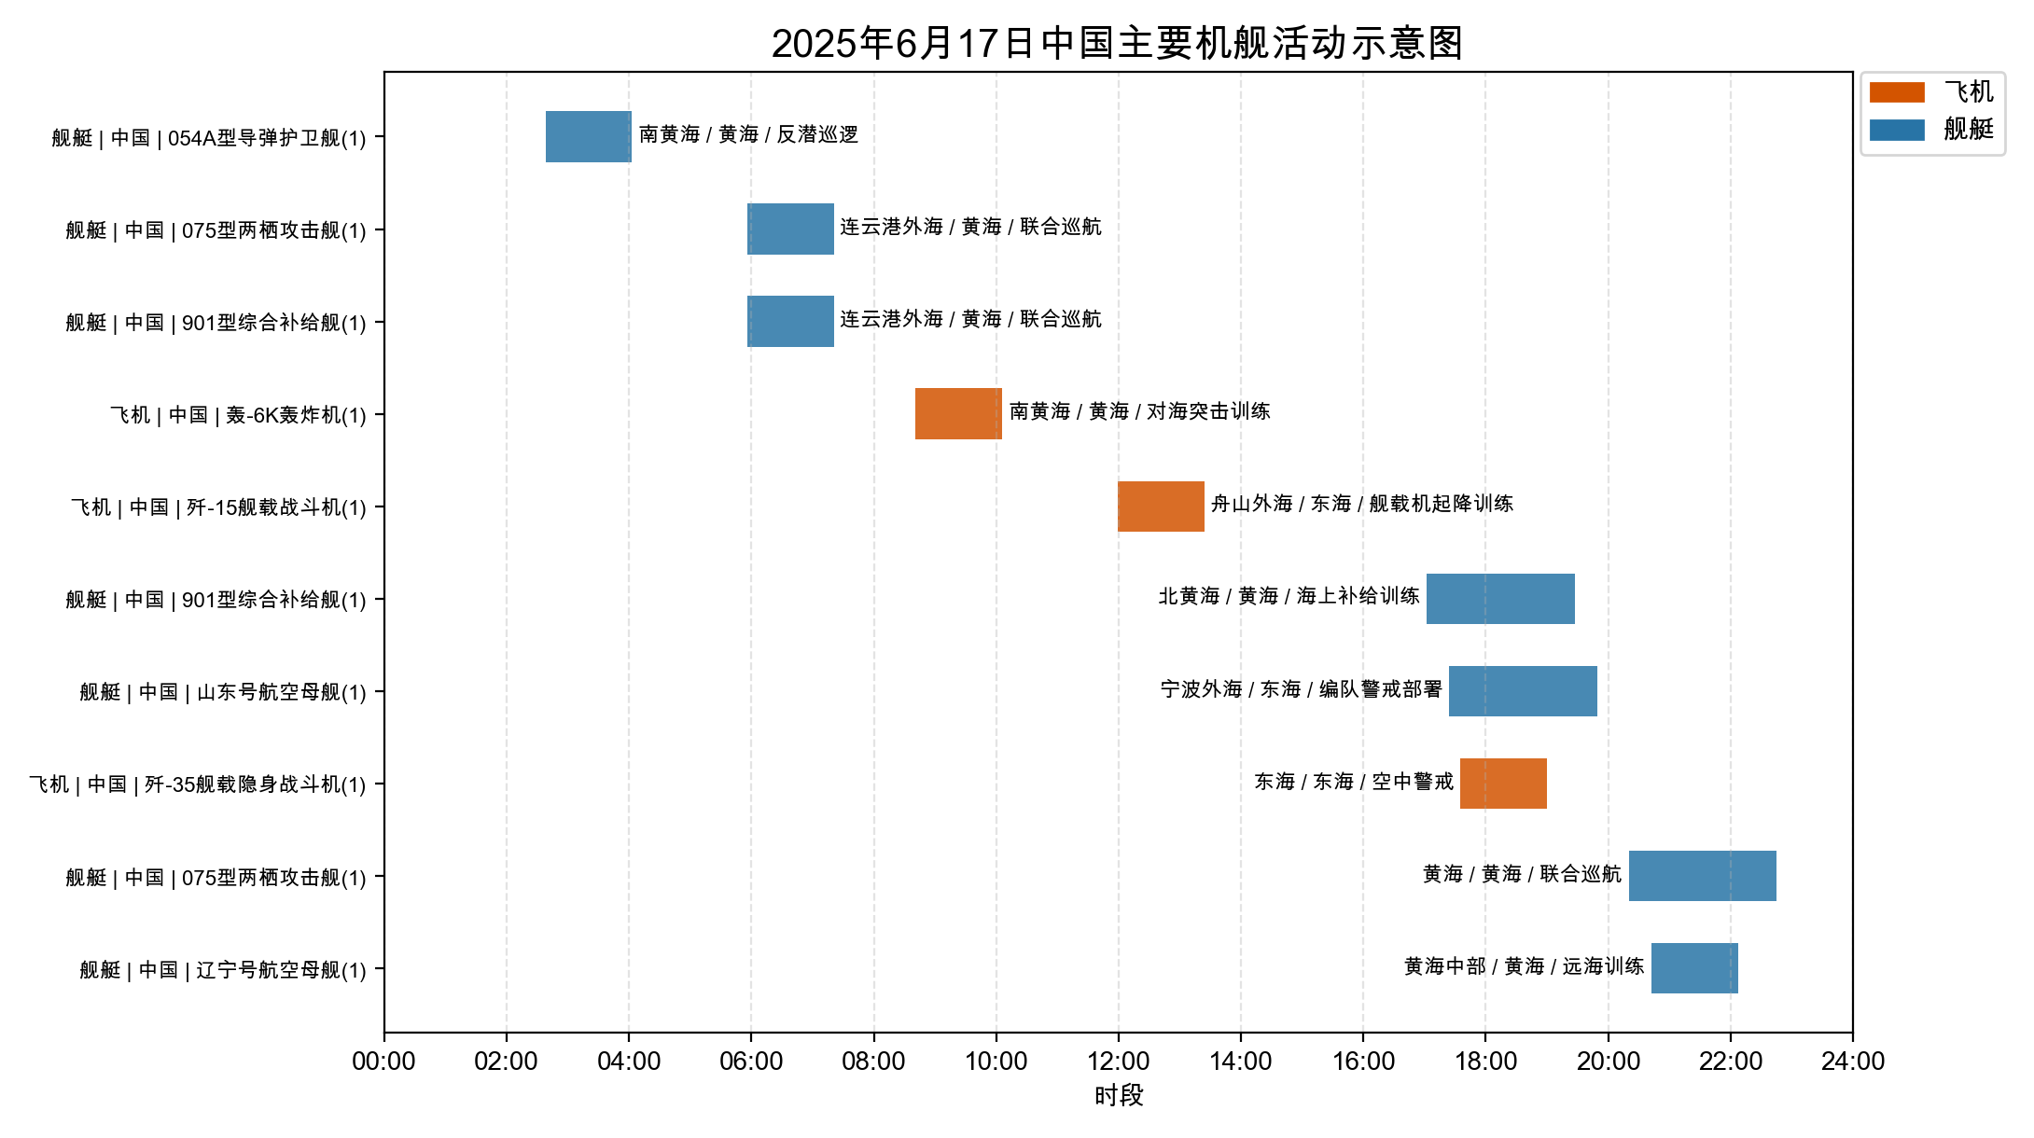

附件3
2025年6月17日美国主要机舰活动示意图
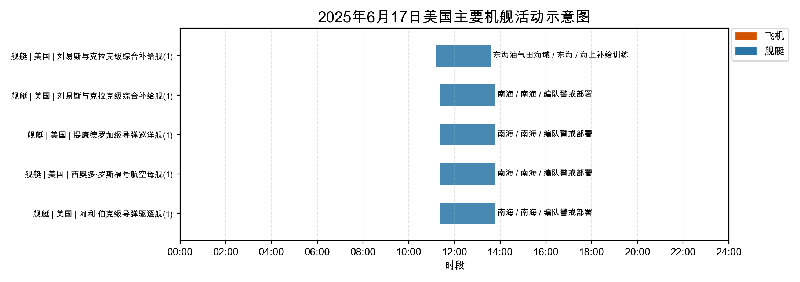

附件4
2025年6月17日日、加等其他国家主要机舰活动示意图
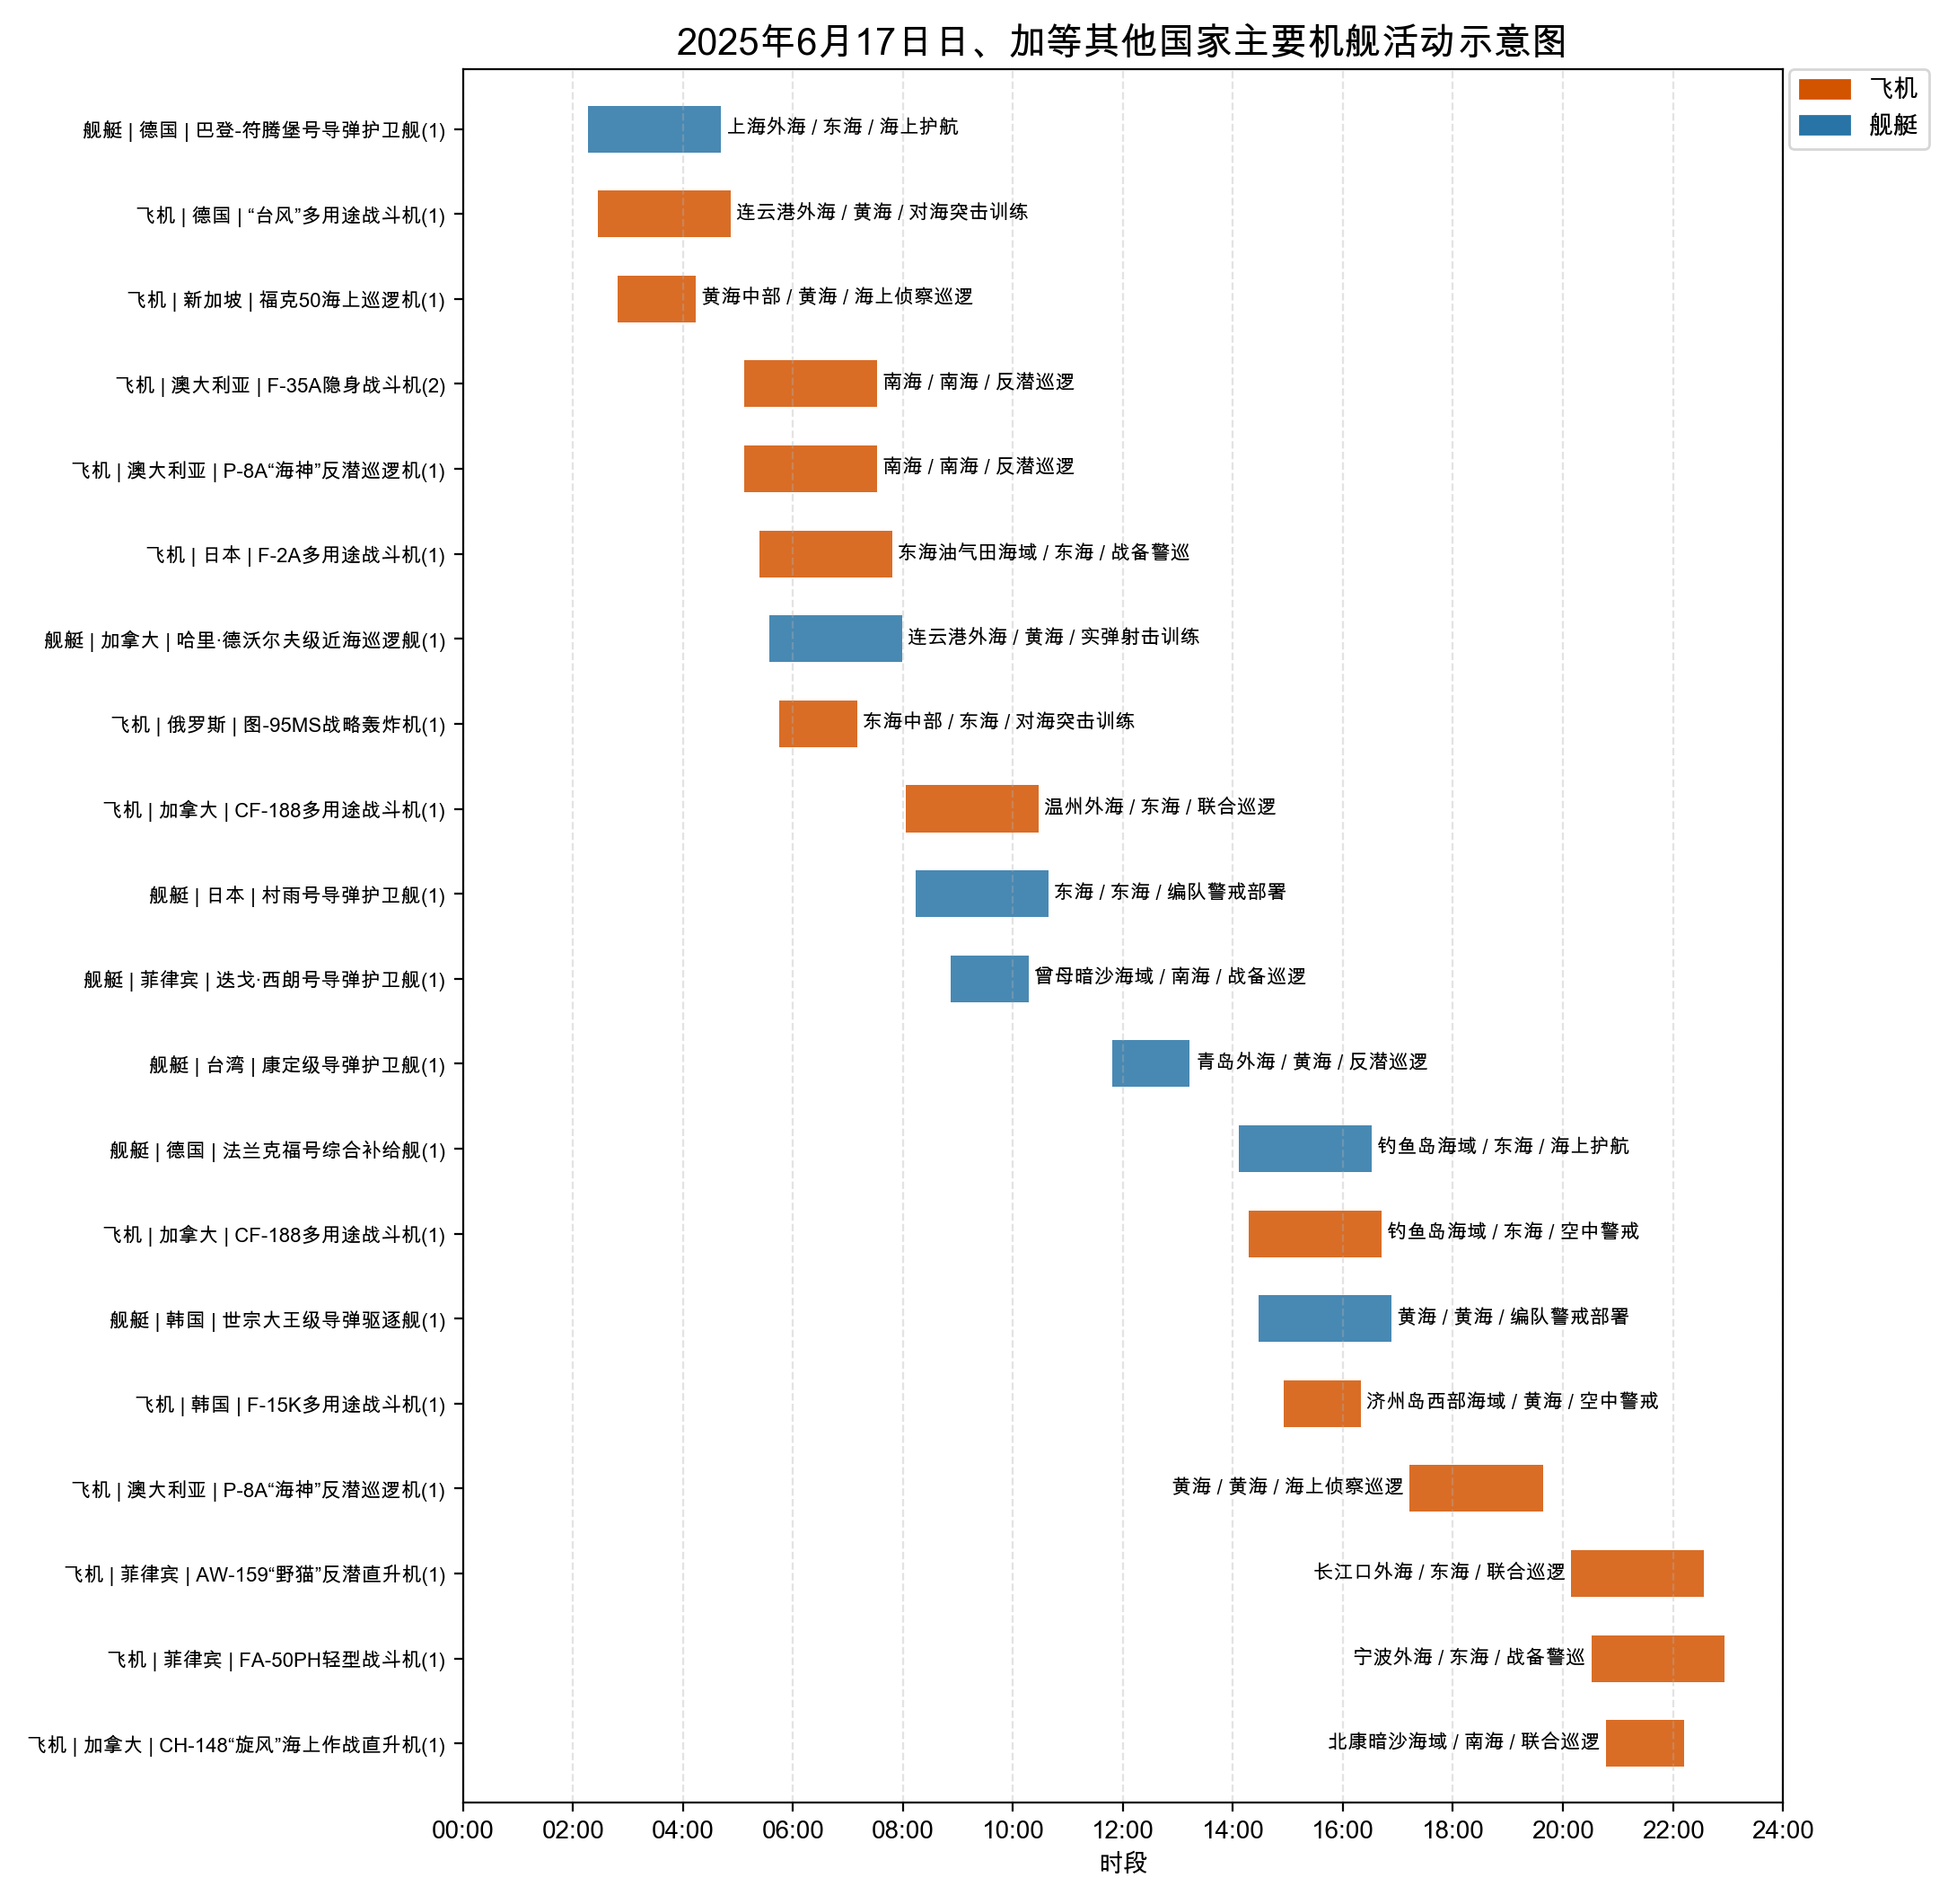

附件5
2025年6月17日主要海军基地舰艇联合点名报告表
国家/  地区 | 基地 | 常态部署舰艇 | 最新侦察情况 | 侦察手段 | 备注
中国 | 常驻母港 | 054A型导弹护卫舰、075型两栖攻击舰、901型综合补给舰、山东号航空母舰、辽宁号航空母舰 | 0238-0403在南黄海执行反潜巡逻；最近距我领海线—公里 | 航迹监测、开源情报综合分析 | 关联舆情1条；中国海军054A型护卫舰在南黄海持续活动；关联舆情1条；中国075型两栖攻击舰与901型综合补给舰在连...；关联舆情1条；中国海军901型综合补给舰离开北黄海任务海域；关联舆情1条；中国海军山东号航母在宁波外海持续开展活动；关联舆情1条；中国075型两栖攻击舰在黄海持续执行联合巡航任...；关联舆情1条；中国海军辽宁号航空母舰在黄海中部完成远海训练后...
德国 | 德国威廉港海军基地 | 巴登-符腾堡号导弹护卫舰、法兰克福号综合补给舰 | 0216-0441在上海外海执行海上护航；最近距我领海线—公里 | 航迹监测、开源情报综合分析 | 关联舆情1条；德国海军巴登-符腾堡号护卫舰在上海外海实施海上...；关联舆情1条；德国海军法兰克福号综合补给舰在钓鱼岛海域持续活...
加拿大 | 加拿大埃斯奎莫尔特海军基地 | 哈里·德沃尔夫级近海巡逻舰 | 0534-0759在连云港外海执行实弹射击训练；最近距我领海线—公里 | 航迹监测、开源情报综合分析 | 关联舆情1条；加拿大海军巡逻舰在连云港外海组织实弹射击训练
日本 | 日本佐世保海军基地 | 村雨号导弹护卫舰 | 0814-1039在东海执行编队警戒部署；最近距我领海线—公里 | 航迹监测、开源情报综合分析 | 关联舆情1条；日本村雨号导弹护卫舰在东海实施编队警戒部署
菲律宾 | 菲律宾苏比克海军作战基地 | 迭戈·西朗号导弹护卫舰 | 0852-1017在曾母暗沙海域执行战备巡逻；最近距我领海线—公里 | 航迹监测、开源情报综合分析 | 关联舆情1条；菲律宾迭戈·西朗号导弹护卫舰在曾母暗沙海域执行...
美国 | 关岛海军基地 | 刘易斯与克拉克级综合补给舰、西奥多·罗斯福号航空母舰、提康德罗加级导弹巡洋舰、阿利·伯克级导弹驱逐舰 | 1110-1335在东海油气田海域执行海上补给训练；最近距我领海线—公里 | 航迹监测、开源情报综合分析 | 关联舆情1条；美军刘易斯与克拉克级综合补给舰在东海油气田海域...；关联舆情1条；美国西奥多·罗斯福号航空母舰在南海持续开展相关...
台湾 | 台湾苏澳港 | 康定级导弹护卫舰 | 1148-1313在青岛外海执行反潜巡逻；最近距我领海线—公里 | 航迹监测、开源情报综合分析 | 关联舆情1条；台湾海军康定级导弹护卫舰在青岛外海执行反潜巡逻
韩国 | 韩国釜山海军基地 | 世宗大王级导弹驱逐舰 | 1428-1653在黄海执行编队警戒部署；最近距我领海线—公里 | 航迹监测、开源情报综合分析 | 关联舆情1条；韩国海军驱逐舰在黄海执行编队警戒部署任务

附件6
2025年6月17日主要空军基地飞机联合点名报告表
国家/  地区 | 机场 | 机型 | 常驻数量 | 现驻  数量 | 驻停  位置 | 执行作战  勤务情况 | 备注
中国 | 前沿基地 | 轰-6K轰炸机 | 1 | 1 | 南黄海前沿机位 | 841-1006执行对海突击训练，活动于南黄海 | —
中国 | 前沿基地 | 歼-15舰载战斗机 | 1 | 1 | 舟山外海前沿机位 | 1159-1324执行舰载机起降训练，活动于舟山外海 | —
中国 | 前沿基地 | 歼-35舰载隐身战斗机 | 1 | 1 | 东海前沿机位 | 1735-1900执行空中警戒，活动于东海 | —
德国 | 德国诺德霍尔茨海军航空基地 | “台风”多用途战斗机 | 1 | 1 | 连云港外海前沿机位 | 227-452执行对海突击训练，活动于连云港外海 | —
新加坡 | 新加坡樟宜空军基地（东） | 福克50海上巡逻机 | 1 | 1 | 黄海中部前沿机位 | 249-414执行海上侦察巡逻，活动于黄海中部 | —
澳大利亚 | 澳大利亚达尔文空军基地 | P-8A“海神”反潜巡逻机 | 1 | 1 | 南海前沿机位 | 507-732执行反潜巡逻，活动于南海 | —
澳大利亚 | 澳大利亚达尔文空军基地 | F-35A隐身战斗机 | 2 | 2 | 南海前沿机位 | 507-732执行反潜巡逻，活动于南海 | —
日本 | 日本鹿屋航空基地 | F-2A多用途战斗机 | 1 | 1 | 东海油气田海域前沿机位 | 523-748执行战备警巡，活动于东海油气田海域 | —
俄罗斯 | 前沿基地 | 图-95MS战略轰炸机 | 1 | 1 | 东海中部前沿机位 | 545-710执行对海突击训练，活动于东海中部 | —
加拿大 | 前沿基地 | CF-188多用途战斗机 | 1 | 1 | 温州外海前沿机位 | 803-1028执行联合巡逻，活动于温州外海 | —
韩国 | 韩国海军航空基地 | F-15K多用途战斗机 | 1 | 1 | 济州岛西部海域前沿机位 | 1455-1620执行空中警戒，活动于济州岛西部海域 | —
菲律宾 | 菲律宾安东尼奥·包蒂斯塔空军基地 | AW-159“野猫”反潜直升机 | 1 | 1 | 长江口外海前沿机位 | 2009-2234执行联合巡逻，活动于长江口外海 | —
菲律宾 | 菲律宾巴萨空军基地 | FA-50PH轻型战斗机 | 1 | 1 | 宁波外海前沿机位 | 2031-2256执行战备警巡，活动于宁波外海 | —
加拿大 | 前沿基地 | CH-148“旋风”海上作战直升机 | 1 | 1 | 北康暗沙海域前沿机位 | 2047-2212执行联合巡逻，活动于北康暗沙海域 | —

